Туве Янссон. «Комета прилітає».
Мета заняття:
- навчальна: ознайомити учнів з біографією фінської письменниці Туве Янсон;
- розвивальна: розвивати навички дослідницької роботи учнів, усного мовлення, здатність висловлювати власну думку; уміння аналізувати;
- виховна: сприяти вихованню кращих рис характеру на основі загальнолюдських моральних цінностей.
Розвиток та формування таких ключових компетентностей:
спілкування державною мовою;
навчання впродовж життя
інформаційно-комунікаційних

Обладнання: книга Туве Янссон «Комета прилітає», презентація, інформаційні картки, підручник, ілюстрації.
Тип уроку: урок формування нових знань, умінь та навичок.

Зміст заняття
І. Організаційний момент
II. Актуалізація опорних знань.
- Оголошення теми уроку.
Слово вчителя. Туве Маріка Янссон народилася 9 серпня 1914 р. в столиці Фінляндії м. Гельсінкі. Батько, Віктор Янсон, був скульптором, навчив своєї справи й маленьку Туве. Мати, Сігне Гаммартсен, була популярним дизайнером-графіком, учила дітей малювати. Батьки приділяли багато уваги вихованню дітей. У дружній і творчій родині Янсонів сповідували ідеали свободи, відповідальності, любові й вірності одне одному. Добрі стосунки в сім'ї дали поштовх для створення Туве в подальшому образу родини мумі-тролів та їхніх друзів. Ще в дитинстві, коли сім'я відпочивала біля Фінської затоки, у Т. Янсон виникла ідея намалювати веселу карикатуру на свого братика Ларса у вигляді незграбного бегемотика. Цей образ через багато років стане основним казковим персонажем письменниці. Діти в сімействі Янсонів були дуже дружними, вони все життя допомагали одне одному. Стосунки між сестрою й братами також згодом знайшли відображення в розповідях про мумі-тролів.
1930 р. Т. Янсон переїхала з Гельсінкі до Стокгольма (столиця Швеції), де навчалася в Коледжі мистецтв, ремесла і дизайну. Там вона серйозно займалася малюванням, вивчала художнє оформлення книжок, кераміку. Живучи в домі свого дядька Ейнара, дівчина нерідко залазила до комірчини, шукаючи щось попоїсти. Дядько жартома лякав її злими тролями, які немовби живуть у комірці й охороняють харчі. Однак злих персонажів скандинавського фольклору (які, зазвичай, у легендах шкодять людям) письменниця перетворила на добрих казкових героїв.
Перша книжка письменниці про мумі-тролів побачила світ 1945 р. Це була повість " Маленькі тролі і великий паводок", яка одразу сподобалася читачам у різних країнах. З того часу вона створила ще п ятнадцять книжок про мумі тролів, які ілюстрували сама та її брати.
Протягом усього життя письменниця вигадувала історії про мумі-тролів для того, щоб сучасний світ став трохи добрішим і людянішим.
З 2002 р. у Фінляндії засновано Літературну премію імені Туве Янсон, яку щороку вручають письменникам, які пишуть для дітей. Книжки популярної фінської авторки перекладено 40 мовами світу, у тому числі й українською — їх переклала на початку 2000-х років Наталя Іваничук.
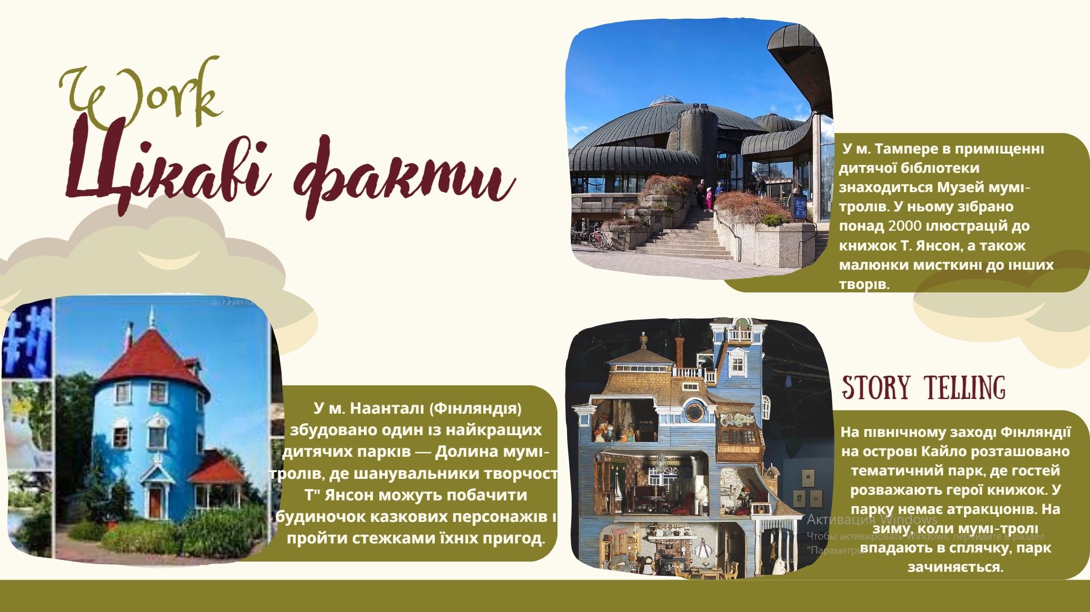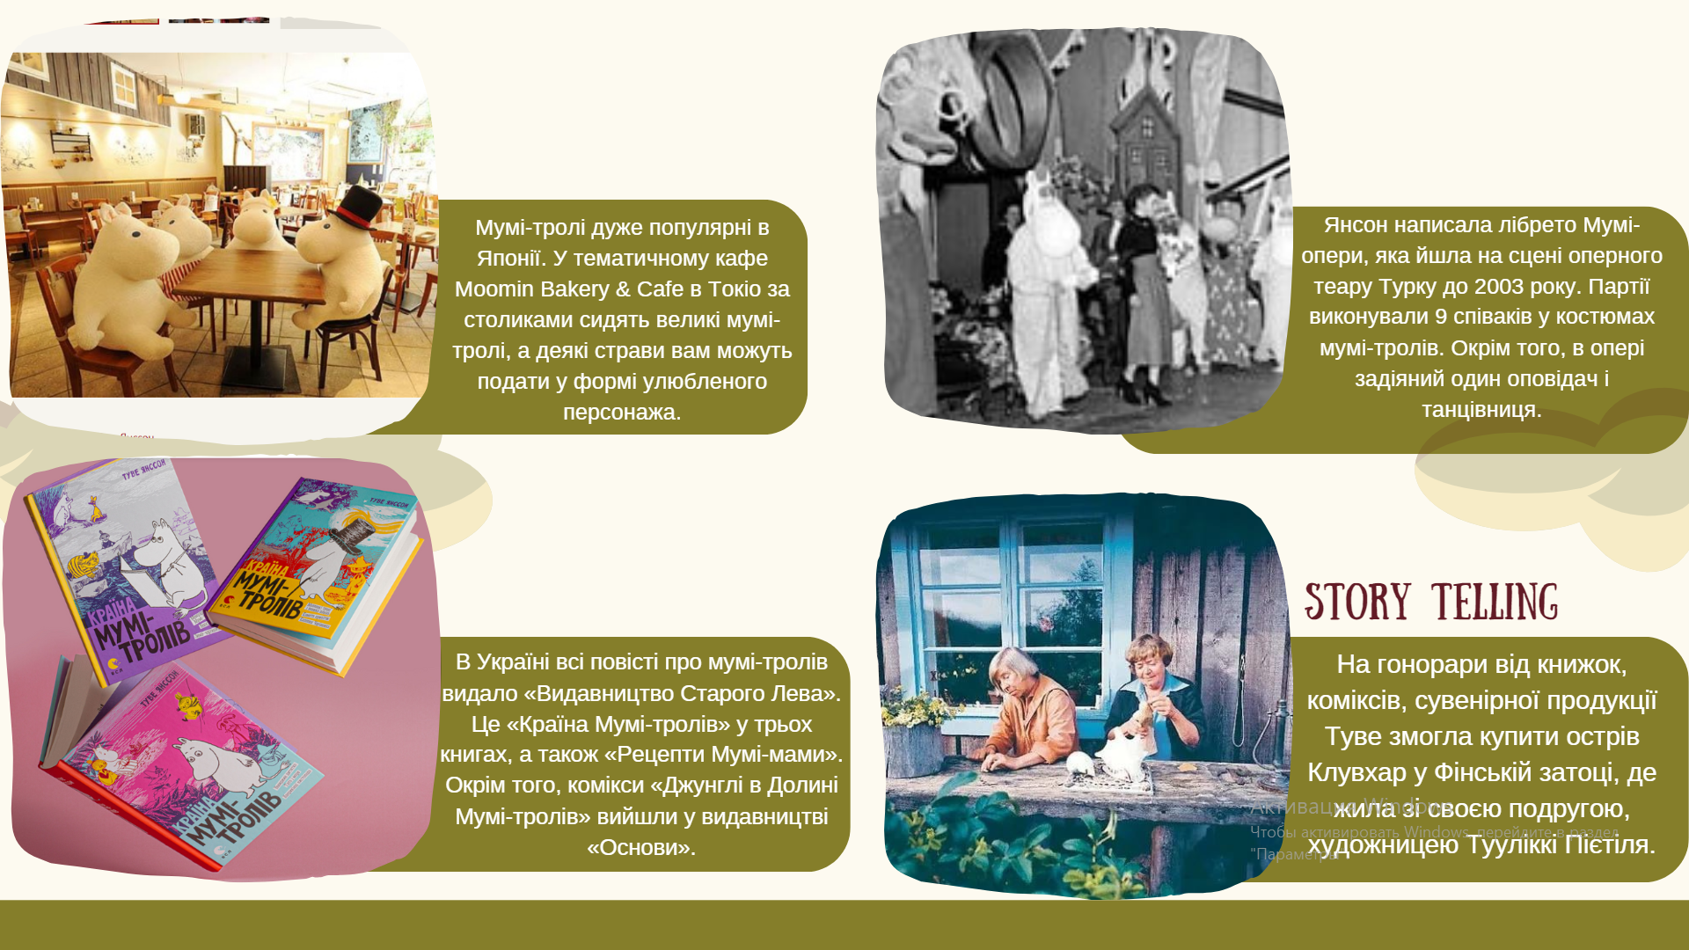

III. Формування нових знань, умінь та навичок.
- Слово вчителя. Всесвітнє визнання Туве Янссон принесли казки про Мумі – Троллів. Образ Троллів виник в 1930 році. Перше їх зображення було зроблено в карикатурах фінського журналу «Гарм».
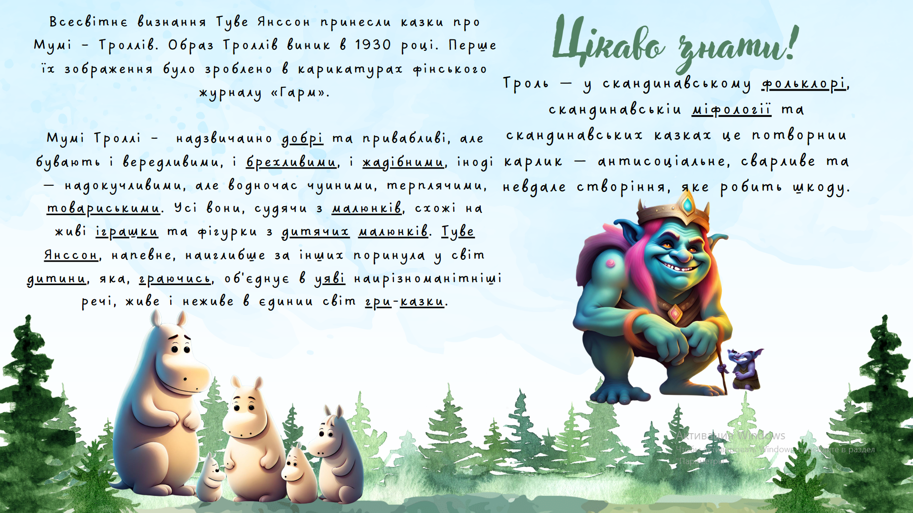
- Вправа «Хмара слів». З хмарини випишіть головних героїв твору.
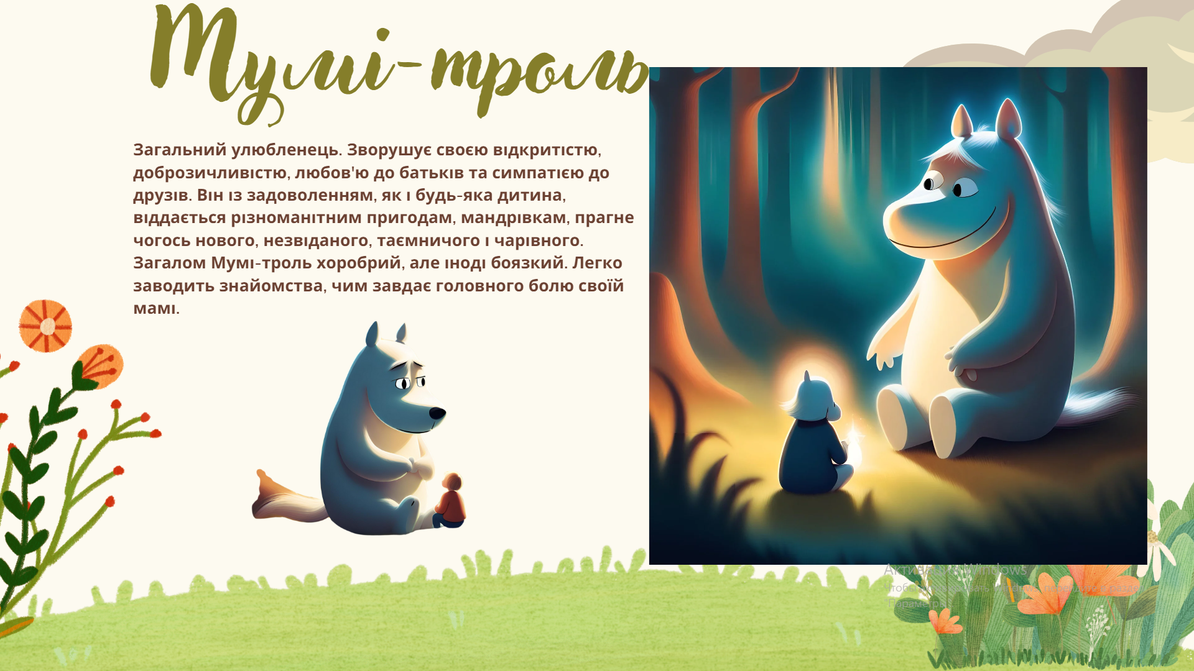
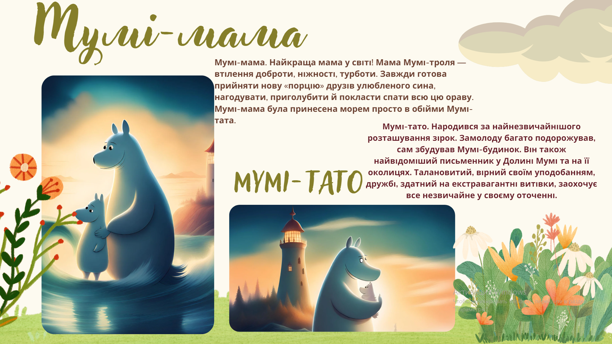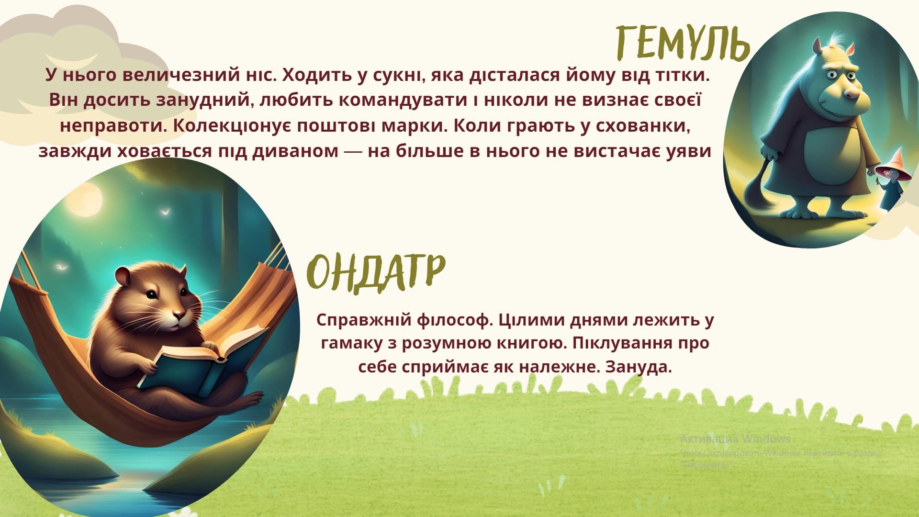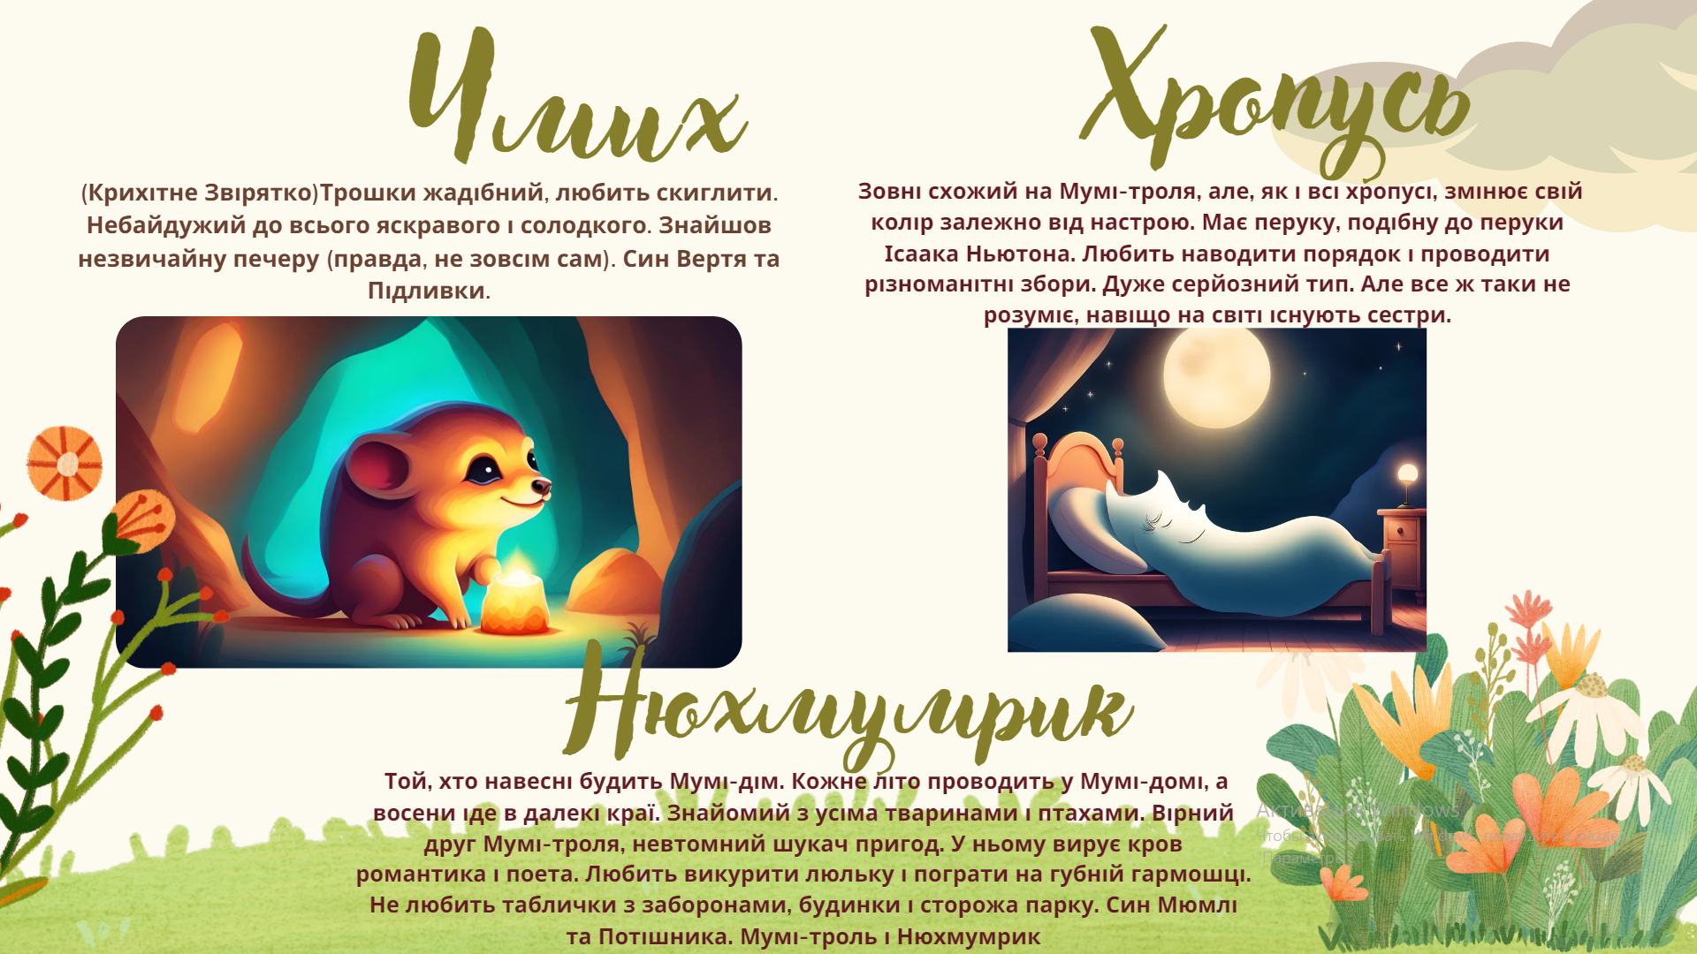

- Слово вчителя. У долині Мумі – Троллів завжди щось трапляється. Часом комічне, часом лякливе і страшне. Ось і тепер, коли нічого не сповіщало про біду, на землю рухається Комета з космосу. Що буде? Як урятуватись? Над цим розмірковують Троллі. Тому ця дитяча казка є філософською.
У Троллів дуже спокійна мама, веселі і добрі друзі, і ніяка комета їм не страшна. Головне, коли це вогняне страхіття буде близько, не піддаватись паніці, а знайти затишну печеру, зібратись там усім разом, і г оловне ,не забути взяти торт. А ще, організувати ванну, щоб помитися. І в найстрашніший момент ,перед загибеллю, хвилюватись про те, щоб нікого не образити необдуманим висловом. Такі елементи добра є домінуючими у творі.

- Робота з підручником. Виразне читання казки.
- Клоуз-тест
У _______________________ будиночку живе добра й дружна сім’я мумі-тролів. _______________ готова всіх нагодувати, про всіх подбати, всіх захистити. ___________________ може полагодити будь-яку річ, він збудував зручний і яскравий ____________, де кімнати ________________________, бо так значно веселіше.
Їхній син ____________________уміє знаходити хороших друзів. Серед них — звірятко _______________, котре, попри те що було дуже ____________________, здатне на велику дружбу і на велику турботу про інших, як і _________________, що випадково знайшлося. __________________ люблять блукати невідомими стежками, відкривати ще небачене. Мандруючи, вони дійшли аж до ___________________, та всі стежки завжди вели їх ___________________, до милого їхньому серцю _______________.

У блакитному будиночку живе добра й дружна сім’я мумі-тролів. Мумі-мама готова всіх нагодувати, про всіх подбати, всіх захистити. Мумі-тато може полагодити будь-яку річ, він збудував зручний і яскравий дім, де кімнати різнокольорові, бо так значно веселіше.
Їхній син Мумі-троль уміє знаходити хороших друзів. Серед
них — звірятко Чмих, котре, попри те що було дуже маленьке, здатне на велику дружбу і на велику турботу про інших, як і кошенятко, що випадково знайшлося. Друзі люблять блукати невідомими стежками, відкривати ще небачене. Мандруючи, вони дійшли аж до моря, та всі стежки завжди вели їх додому, до милого їхньому серцю ґанку.
- Паспорт твору
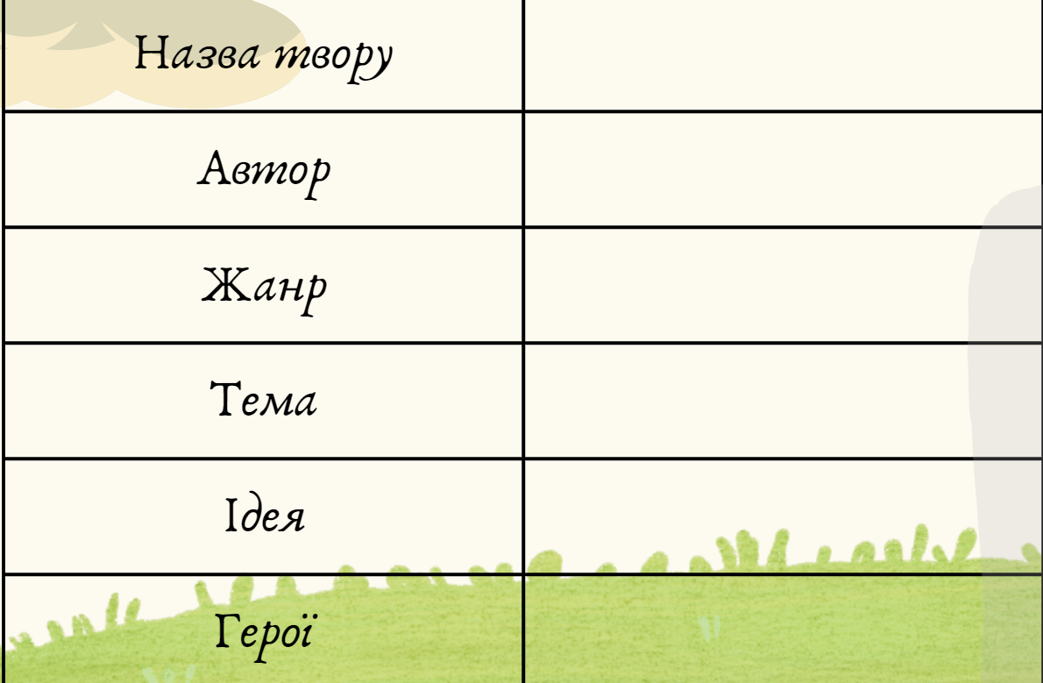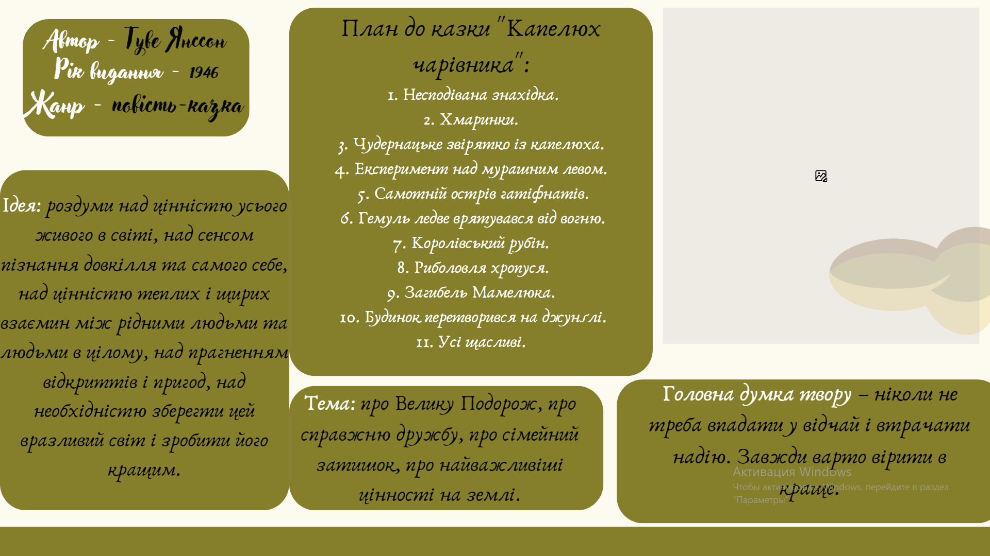
ІV. Сприйняття й осмислення нового матеріалу
- Заповнюємо таблицю

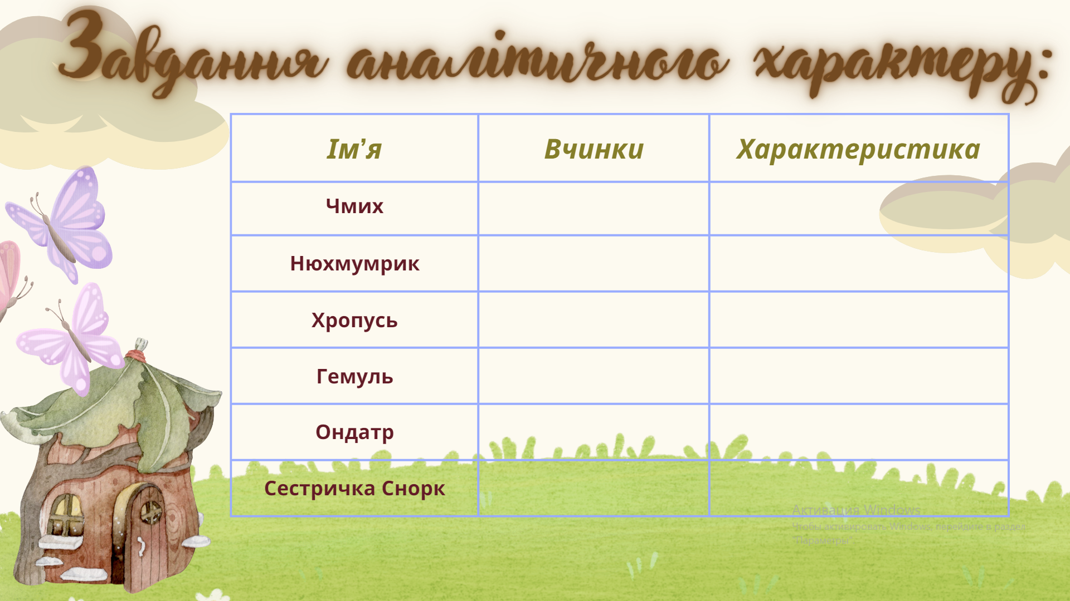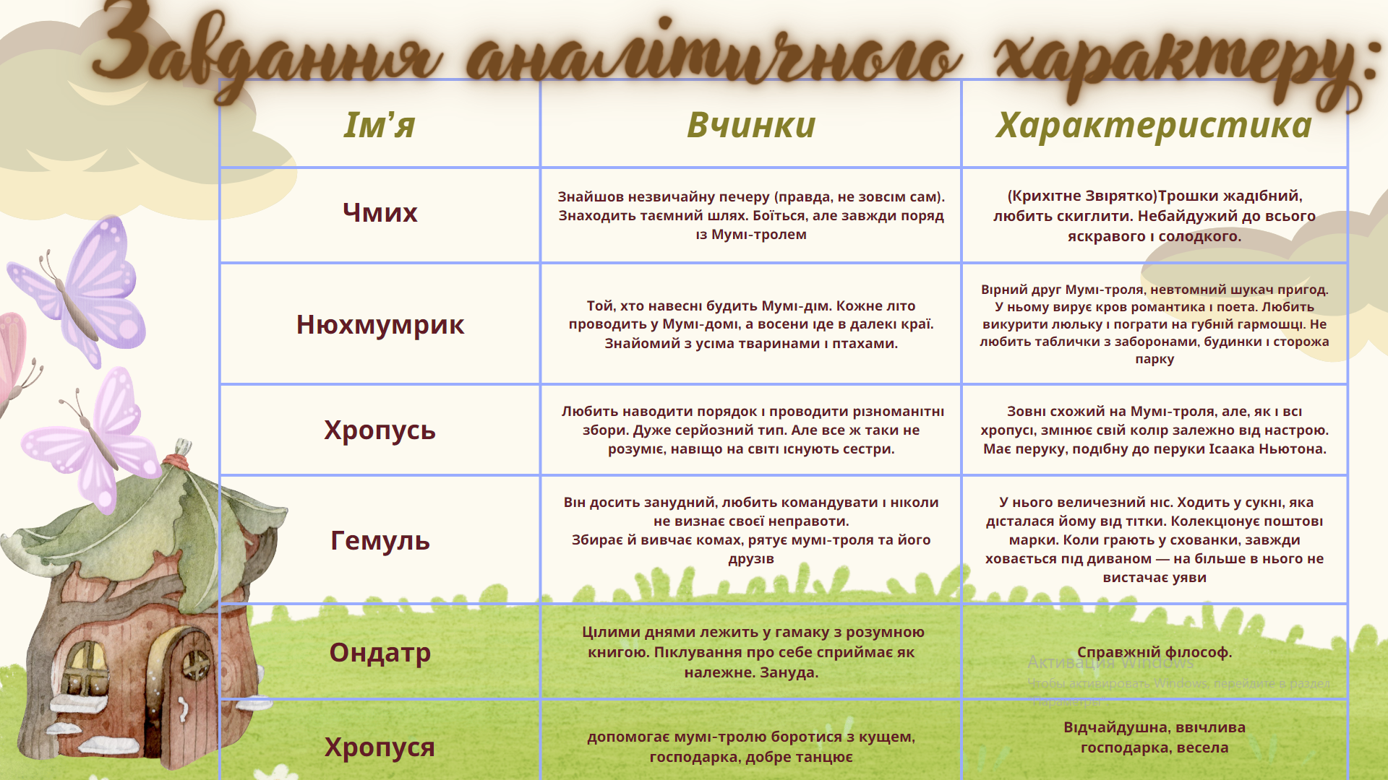

- Бесіда за питаннями:
- Чи сподобався вам чарівний світ природи , яким розпочинається казка?
- Що вразило при першому знайомстві з Мумі – Троллями?
- Як живуть Мумі-Тролі?
- Які у них стосунки у родині?
- Уявіть, що Мумі-троль завітав до вас.
- Що б ви розповіли йому про себе та свою домівку?
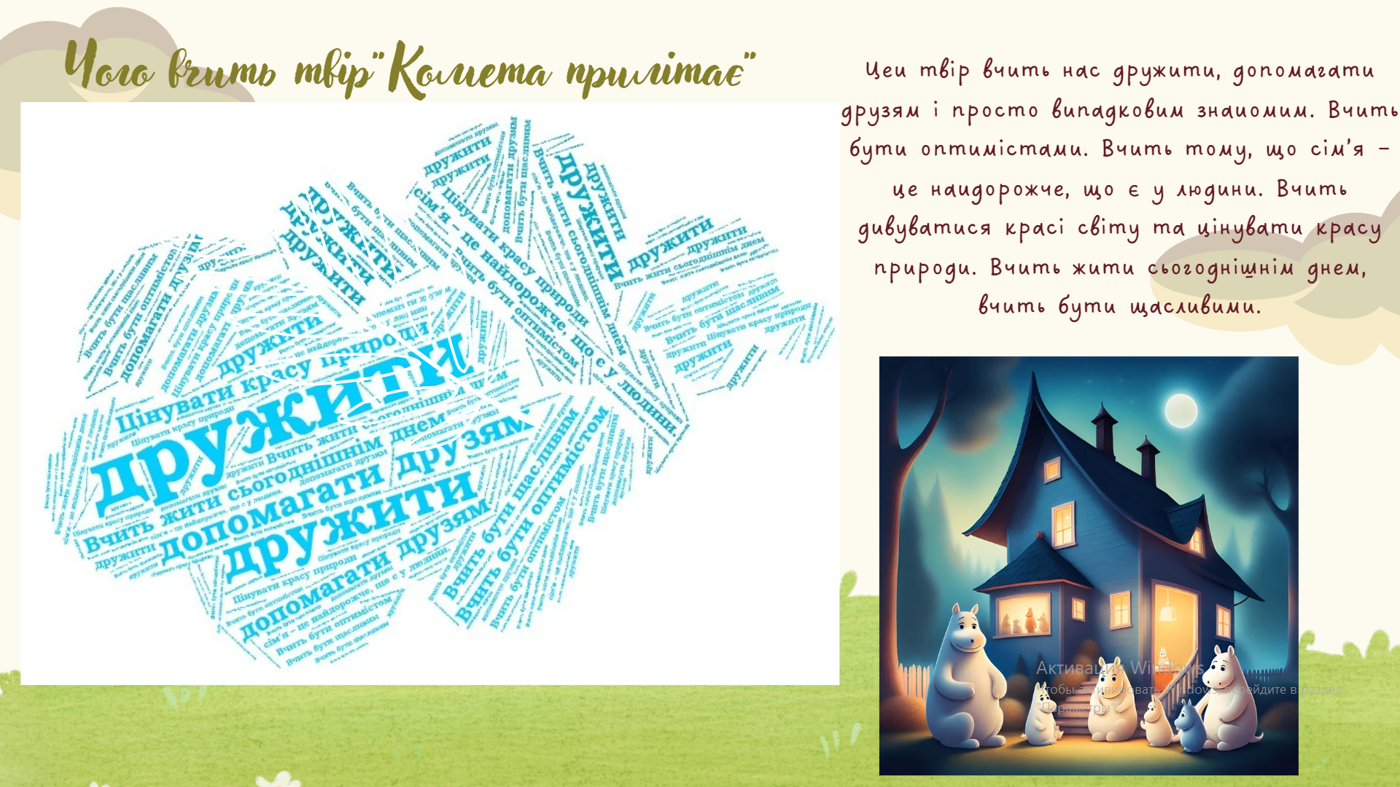
V. Підведення підсумків.
- Обмін думками:
- чому героям вдалося подолати усі перешкоди на їхньому шляху?
- які цінності переважають у цій сім’ї?

Всім відомо, що перед справжньою дружбою не встоять жодні негаразди, що будь-які катастрофи разом перенести легше, що сім’я – це справжня цінність будь-якої людини. Ця казка вчить нас ніколи не втрачати надію та віру у краще. Боротися до кінця та перемагати. Бути вірним другом і долати власні страхи, коли на кону стоїть життя близької людини.

- Інтерактивна вправа «Мікрофон»
- Я вважаю, цю книгу варто прочитати тому, … .
- На мій погляд, найголовнішим у житті є … .

VI. Домашнє завдання (на вибір).
- Намалювати ілюстрації до твору
- Написати, які цінності переважають у вашій сім’ї.

